TRƯỜNG THPT
NGUYỄN THỊ DIỆU

ĐÁP ÁN ĐỀ KIỂM TRA HỌC KỲ 1 MÔN LÝ 11
Năm học: 2013-2014

Câu1(2 điểm)
Câu2 (2 điểm)
Câu 3(1 điểm)
A
B
C
D

Ta có: E_{b} = E_{AB} + E_{BC} + E_{CD} = 3E +E +4E =8E
⬄8E =16=>E =2V.
r_{b} = r_{AB} + r_{BC} + r_{CA} =3r+r/2 +4r =7,5r
⬄7,5 =7,5r => r = 1Ω .
Câu 4 (2 điểm)
a) 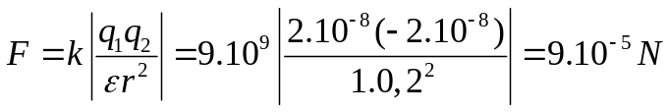.
b)
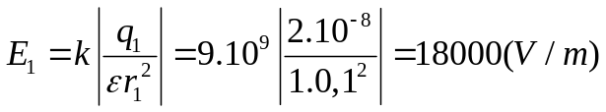

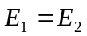

Vẽ hình:
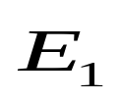
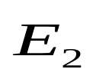

B
M
A
q₁>0
q₂<0

Vì
Kết luận:
Câu 5( 3 điểm)
a) 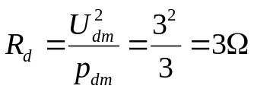
- 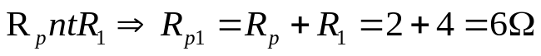
- 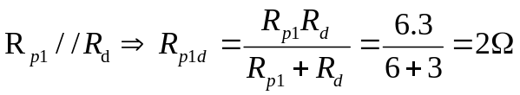
- I = E / (R_{N}+r) =9/(8+1)=1A
- U_{N} =I. R_{N} =1.8 = 8V.
1) H_{Ng} =U_{N}/ E = 8/9 = 89%
2)
- 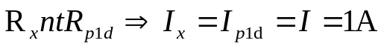
-
- 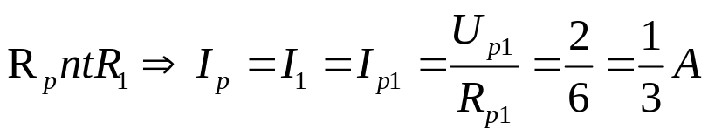
- 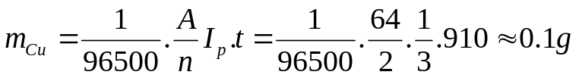
b)
- Đèn sáng bình thường 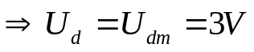
- 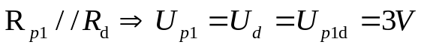
- 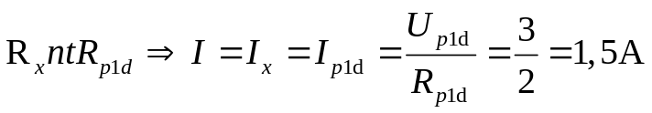
- I = E / (R_{N}+r) 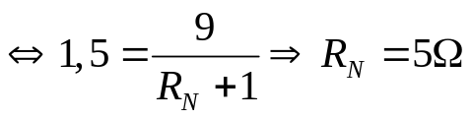
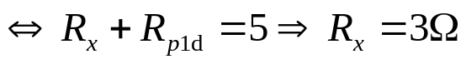
…….Hết……..

